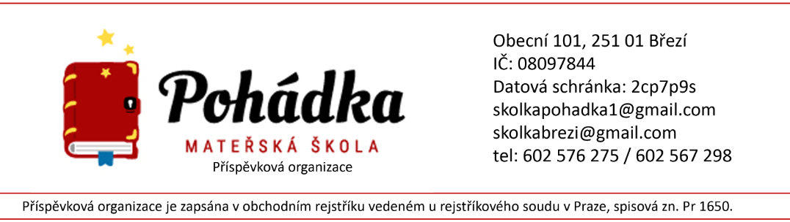

Výše úplaty za vzdělávání pro školní rok 2025/2026

Úplata za předškolní vzdělávání dle §123 zákona 561/2004 Sb., školský zákon a vyhlášky 14/2005 Sb., je zřizovatelem stanovena ve výši 950,- Kč měsíčně.
• číslo bankovního účtu: 229461673/0600
• variabilní symbol: přidělený var. symbol dítěte
• platba se provádí měsíčně do 15. dne příslušného kalendářního měsíce
• děti narozené do 31. 8. 2019 – povinné předškolní vzdělávání, školné nehradí
• děti s odkladem školní docházky školné nehradí Variabilní symbol dítěte obdrží zákonní zástupci na začátku docházky do MŠ a je platný po celou dobu docházky do MŠ.

Lenka Skopcová, ředitelka organizace

